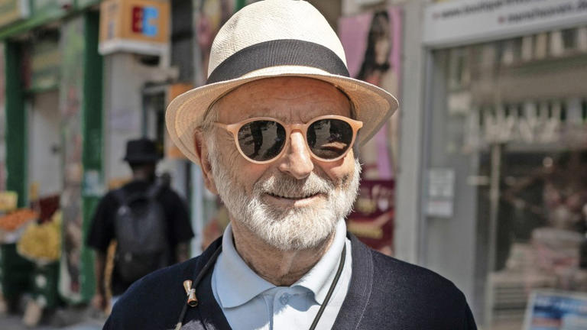
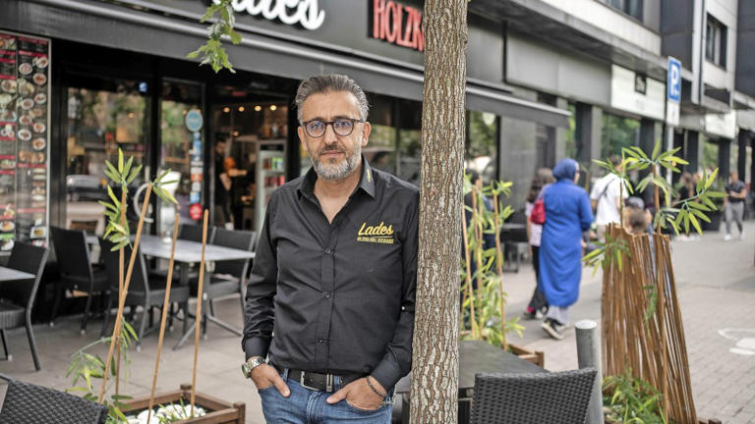
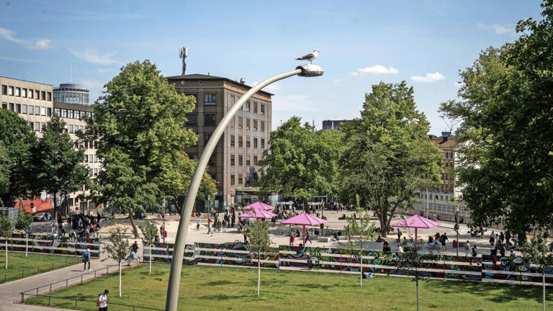

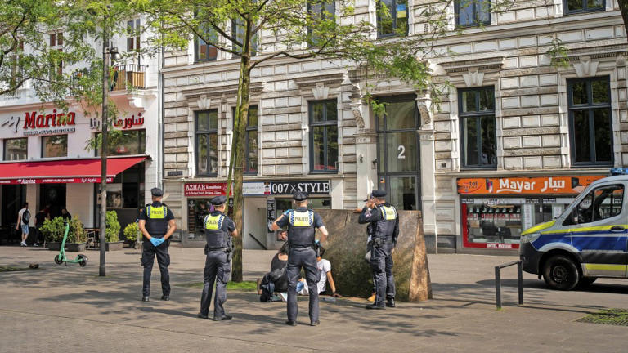
St. Georg in Hamburg: Im Bann des Cracks
Artikel von Julian Staib
• 18 Std. •
9 Minuten Lesezeit
class="article-body polished" style="font-size: 17px; text-align: start; line-height: 26px; margin: 0px; --colorNeutralForeground1: #ffffff; --colorNeutralForeground4: #999999; color: rgb(255, 255, 255); font-weight: 400; max-height: 100%; overflow-y: unset;"
Polizisten Mitte Juni auf dem Hansa-Platz in Hamburg© Daniel Pilar
Die kleinen Plastikverpackungen mit den frischen Spritzen liegen stets griffbereit unter der Kasse. Der Verkauf davon sei zuletzt deutlich gestiegen, sagt Alexandra Villnow. Die Apothekerin steht im weißen Kittel hinter einer großen Plexiglasscheibe. Das bunte Stadtviertel da draußen sei kein Paradies, aber sie schätze es eigentlich, sagt Villnow.

Die Leute, die in die Apotheke kämen, seien oft dankbar. Aber zuletzt sei es schwieriger geworden. Die Grundaggressivität habe zugenommen, die Drogenproblematik komme wieder, ähnlich wie in den Neunzigerjahren. Als sie mal einen Mann aus der Garage verscheuchte, schlitzte der ihr das Autodach mit einem Teppichmesser auf. Und samstagmorgens gehe sie ohnehin in der Mitte der Straße. Schließlich liege dann in jedem Hauseingang jemand.
Willkommen auf dem Steindamm, der zentralen Straße im Hamburger Stadtteil St. Georg. Arabische Supermärkte wechseln sich hier mit türkischen Gemüseläden ab, dazwischen Friseursalons und Sexshops. In den Neunziger Jahren galt der Stadtteil aufgrund einer großen Drogenszene als Brennpunkt. Danach ging es steil bergauf.
In den vergangenen Jahren aber ist das Viertel wieder abgerutscht. Die Kriminalität stieg massiv, ebenso die Zahl der Drogenabhängigen und Obdachlosen. Offen wird gedealt und konsumiert. Hinzu kommen eine große Trinkerszene und illegale Prostitution. Anwohner sorgen sich, dass die Probleme bald noch zunehmen könnten. Denn die Stadt plant, die zentrale Hilfseinrichtung für Drogensüchtige im Stadtteil deutlich zu erweitern.

Vor dem Drob Inn lagern oft Hunderte Drogenabhängige
Stefan Wiedemeyer und Tobias Stempien setzen sich in ihrer Bürgerinitiative für den Stadtteil ein.© Daniel Pilar
Wer die Hilfseinrichtung sucht, der muss nur den Drogenabhängigen folgen. Dort, wo der Steindamm auf den Hauptbahnhof zuläuft, sind immer welche anzutreffen. Manche reden leise mit sich selbst, manche schimpfen laut, andere schlafen auf dem Gehweg. Mehrere tragen keine Schuhe, andere haben offene Wunden. Immer wieder wanken einige über die Straße, ignorieren die Ampeln, gehen durch den kleinen Park hinüber zur Drogenhilfe.

Auf dem Platz vor dem Drob Inn, Hamburgs zentraler Drogenhilfe, bietet sich ein Bild des Grauens. „Zombieland“ nennen Anwohner den Platz. Jetzt, da es warm ist, lagern hier oft Hunderte Drogenabhängige. Zwar gibt es im Gebäude einen „Drogenkonsumraum“, doch auch draußen rauchen sie Crack. Viele der Anwesenden sprechen ausländische Sprachen. An einem Nachmittag im Juni ist es wieder mal voll auf dem Platz vor dem Drob Inn, ein Mann ruft irgendetwas, eine zitternde Frau steht da und starrt ins Leere. Polizei ist hier selten zu sehen.
Tobias Stempien sagt, man könne hier in St. Georg nicht mehr sicher leben. Er hat zusammen mit Stefan Wiedemeyer, einem anderen Vater aus dem Stadtteil, eine Bürgerinitiative für ein sicheres Zusammenleben gegründet. Über die Auslöser können beide viele Geschichten erzählen. Wiedemeyer saß einmal mit seiner damals vierjährigen Tochter vor der Haustür, um ihren Fahrradsattel neu einzustellen. Da versuchte eine Frau, die offenbar unter Drogeneinfluss stand, seine Tochter zu ergreifen. Bei Stempien wollte jemand sein Fahrrad stehlen, drohte, ihn abzustechen. Die Polizei fand bei dem Mann ein Messer.

Die städtische Kita, mitten in St. Georg gelegen, wirkt wie eine Trutzburg. Morgens machten die Erzieher eine „Spritzenrunde“, um verstecktes Drogenbesteck zu finden, sagt Stempien. Jahr für Jahr seien die Sicherheitsvorkehrungen verstärkt worden. Den Eingang verstellen dicke Metallstäbe, die oben spitz sind. Eine Zeit lang war über die Mauer, die die Einrichtung umschließt, NATO-Draht gespannt. Das erregte viel Aufmerksamkeit in der Presse. Nun gibt es einen metallenen Übersteigschutz. „Viel Geld für kosmetische Maßnahmen. Das Problem aber ist geblieben“, sagt Wiedemeyer.
Die Bürgerinitiative sammelt Erfahrungsberichte von Anwohnern. Es sind Nachrichten voller Angst um die eigene Sicherheit und die der Kinder. Eine Anwohnerin schreibt, ihre Tochter, nun 18 Jahre alt, sei nachts aus dem Bus gestiegen, ein Mann habe sie an den Haaren zu Boden gerissen. Mehrere Frauen berichten von sexueller Belästigung. „Sobald am Abend die Läden schließen, wirkt der Steindamm wie eine rechtsfreie Zone“, schreibt eine Anwohnerin. „Insbesondere in der Dunkelheit überlege ich mir mehrmals, ob ich wirklich noch rausgehen möchte.“ Viele berichten von Fäkalien vor der Haustür.

Selbst in der Bahn setzen sich Süchtige einen Schuss
Der Platz vor dem Drob Inn in St. Georg© Daniel Pilar
Regelmäßig werde vor dem Haus die Gittertür zum Vorraum mit Gewalt aufgebrochen, schreibt ein Mann. Dann legten sich teils drei Leute mitsamt Drogenutensilien hinein. Morgens müsse er mit den Kindern über sie hinwegsteigen. Eine Frau schreibt, vor ihrem Hauseingang stünden permanent illegale Prostituierte. Eine andere Anwohnerin berichtet, sie sei nachts verfolgt und Zeugin zweier Überfälle worden. Vielfach ist von offenem Drogenkonsum die Rede; selbst in der Bahn würden sich Drogensüchtige mittlerweile einen Schuss setzen. Und immer wieder der Hinweis: Drogensucht und Kriminalität hätten zuletzt massiv zugenommen.
Das zeigt sich auch in der Kriminalitätsstatistik. In St. Georg gab es 2024 im stadtweiten Vergleich mit Abstand die meisten Straftaten. Im zweitplatzierten St. Pauli waren es nur etwa halb so viele, obwohl dort rund doppelt so viele Einwohner leben. In St. Georg stieg die Zahl der Raubdelikte gegenüber dem Vorjahr um 21 Prozent, die der Körperverletzungen um 22 Prozent. Laut Polizei sind die meisten Delikte „szeneintern“. Zudem soll die vermehrte Präsenz der Beamten am Hauptbahnhof zu einem Anstieg der registrierten Fälle geführt haben.
An Deutschlands meistfrequentiertem Bahnhof selbst sind die Kriminalitätszahlen zuletzt deutlich gesunken, seitdem die Polizei hier zusammen mit Sicherheitsdiensten der Bahn die Kontrollen verschärft hat und seitdem es ein Waffen- und Alkoholkonsumverbot gibt. Manchmal stehen hier nun zwischen den vorbeieilenden Passanten ein halbes Dutzend Polizisten im Kreis mit dem Rücken zueinander wie eine Wagenburg. Laut Innenbehörde zahlt sich das aus. Die Zahl der Gewaltdelikte ist im vergangenen Jahr am Hamburger Hauptbahnhof um rund 25 Prozent gesunken. Aus Sicht von Anwohnern führen die verstärkten Kontrollen aber dazu, dass die Kriminalität in den angrenzenden Stadtteil St. Georg hinausgedrückt wird.
Gastronom Vural Yildiz© Daniel Pilar
Dort befindet sich auch das Kurt-Schumacher-Haus, die Zentrale der SPD, die Hamburg seit 2015 regiert. Im Frühjahr trat hier im Wahlkampf Hamburgs Erster Bürgermeister Peter Tschentscher auf. Während er die Stärke seiner Partei bei der inneren Sicherheit pries, waren draußen auf der Verkehrsinsel ein paar Männer zu sehen, die sich hinlegten und irgendetwas aus ihren Taschen verteilten. Der schmale Grünstreifen wird gerne von Drogensüchtigen genutzt.
Das Drob Inn liegt nur einen Steinwurf entfernt. Drogenabhängige erhalten hier laut Sozialbehörde Überlebenshilfen, Beratung und Ausstiegshilfen. Vor einer Weile wurde der Vorplatz umgestaltet, es gibt nun große rosafarbene Unterstände und eine bunte Sichtschutzwand. Das soll laut Sozialbehörde einen „Halteeffekt erwirken“ und so „ein Ausweichen von drogenabhängigen Menschen in die angrenzenden Straßenzüge und Stadtteile verhindern“. Aber das funktioniert offenkundig nicht. Zu jeder Tages- und Nachtzeit strömen Menschen von und nach St. Georg. Vom Rest der Stadt ist das Drob Inn durch Straßen und Gleise getrennt.
Betrieben wird die Einrichtung vom Verein Jugendhilfe, den die Stadt 2024 mit sieben Millionen Euro förderte. Die Förderung wird nun erweitert, der Verein soll auch für ein siebenstöckiges Nachbargebäude in der Repsoldstraße zuständig werden. Das kaufte die städtische Firma Fördern & Wohnen vor einem Jahr. Im Laufe des Sommers sollen in einem ersten Schritt 30 Notübernachtungsplätze entstehen, mit Aufenthaltsräumen und Küchen, zudem ein Café und eine Kleiderkammer. Später soll eine psychiatrische Schwerpunktambulanz für psychisch und suchtkranke Menschen folgen sowie weitere Angebote. Die Planungen liefen, ein Nutzungskonzept werde derzeit erstellt, so die Sozialbehörde.
Quartiermanager Wolfgang Schüler© Daniel Pilar

Kritik an „Zentralisierung der Sucht“
Wiedemeyer warnt davor, dass die neuen Angebote ein weiterer Pull-Effekt sein und die Probleme verstärken könnten. Ohnehin drohten noch mehr Drogensüchtige nach Hamburg zu kommen, nun, da Frankfurt seine Drogenpolitik verschärfe. Hamburgs Ansatz zeichne sich dadurch aus, dass die Senatsregierung die Probleme ignoriere und unstrukturiert und konzeptlos Geld in das System pumpe. „Die Stadt opfert durch Nichthandeln unser Viertel. Wir brauchen Hilfe, es funktioniert nicht mehr“, sagt Wiedemeyer.
Schon heute schaffe die „Zentralisierung der Sucht“ St. Georg massive Probleme. Und nun setze die Stadt noch etwas drauf. Stattdessen müsse dezentralisiert werden. Von der Sozialbehörde heißt es dazu: Hilfe müsse dort geleistet werden, wo die Hilfsbedarfe am größten seien. Das Bahnhofsumfeld sei in allen großen Städten Aufenthaltsort der offenen Drogenszene. Die Erfahrung zeige, dass sich entstehende Drogenszenen nicht weiträumig verlagern oder dezentralisieren ließen. „Möglich ist vielmehr, die Szenen durch Bündelung von Angeboten kleinräumig zu konzentrieren“, so ein Sprecher der Behörde.
Auf dem Hansaplatz mit dem großen Brunnen in der Mitte und den Restaurants drum herum wirkt St. Georg beinahe idyllisch. Wären da nicht die Betrunkenen und Drogensüchtigen. Ein Mann liegt benommen am Boden. Mehrere Polizisten kommen, streifen sich Plastikhandschuhe über, wollen ihn kontrollieren. Polizei ist oft im Stadtteil zu sehen. Anwohner und Gewerbetreibende sind voller Respekt dafür, was die Beamten jeden Tag aushalten. Aber gedealt wird trotzdem, offen Crack geraucht auch, und Prostitution ist allgegenwärtig. Dabei gilt eigentlich ein Kontaktverbot, das heißt die Aufnahme von Kontakten für sexuelle Dienstleistungen gegen Geld ist verboten.

Ein Zehnpunkteplan für St. Georg
Mitarbeiter der Sozialbehörde, von Bezirksamt, Justiz und Polizei treffen sich regelmäßig mit Vertretern aus dem Viertel, zuletzt Mitte Juni. Da überreichten die Bürgerinitiative, ein örtlicher Schulleiter und Gewerbetreibende gemeinsam einen Zehnpunkteplan für ein „lebenswertes St. Georg“. Die Forderungen: den offenen Drogenhandel insbesondere rings um das Drob Inn endlich konsequent verfolgen, ein Waffenverbot einführen und ein Konsumverbot für Drogen und Alkohol in den Wohnvierteln, ein Eindämmen der Straßenprostitution, die Ausweitung der strikten Polizeikontrollen über den Hauptbahnhof hinaus und mehr.
Bei dem Treffen war auch Vural Yildiz dabei. Er sagt, die Zeit habe gerade einmal ausgereicht, die Forderungen vorzutragen. „Wir sind keinen Zentimeter weitergekommen. Ich habe die Hoffnung verloren, dass das besser wird.“ Yildiz ist Türke, aber in St. Georg als ältestes von sieben Kindern aufgewachsen. Seit 2017 betreibt er auf dem Steindamm ein Restaurant, zudem sitzt er den örtlichen Unternehmern vor. An diesem Tag sind nur wenige Gäste da. Das Restaurant laufe nicht mehr, sagt Yildiz. Hauptproblem: die vielen Junkies draußen. Dazu die Dealer und die Messerstecher. Und obendrein die ukrainischen Flüchtlinge, die in den umliegenden Hotels untergebracht seien – dadurch fehlten die Touristen.

Ein Mann versuchte, die Kasse herauszunehmen
Yildiz kann viele Geschichten von dem Wahnsinn da draußen erzählen, der immer wieder in sein Restaurant schwappt. Etwa von der Drogensüchtigen, die hereingestürmt kam und Teller zu Boden schmiss. Oder von dem Mann, der versuchte, die Kasse herauszunehmen.
Und was die Ukrainer angeht: Rund 60 Hotels gibt es in dem kleinen Stadtteil. In vielen davon sind derzeit Flüchtlinge untergebracht. Insgesamt 764 Geflüchtete, davon 656 Ukrainer. Die Kosten dafür belaufen sich laut Sozialbehörde durchschnittlich auf 83 Euro am Tag pro Person, inklusive Catering, denn es gibt ja meist keine Küchen in den Zimmern. Durch die Unterbringung fehlten all die Touristen, die früher in sein Restaurant gekommen seien, sagt Yildiz.
Yildiz ist wütend auf Deutschland, er empört sich darüber, wie der Hamburger Senat mit seinem Stadtteil umgeht. Neulich habe er einen Polizisten gefragt, warum Prostitution nicht stärker bekämpft werde, immerhin gibt es das Kontaktverbot. „Wir müssen sie beim Akt erwischen“, habe der Polizist ihm gesagt. Darüber kann Yildiz nur laut lachen. Aber als Autofahrer werde man in Hamburg bei kleinsten Vergehen fertiggemacht. Neulich sei sein Auto abgeschleppt worden. Gebühr: 538 Euro.
Er kenne viele, die ausreisen wollten aus Deutschland. „Jeder, der integriert ist, will weg. Dafür bleibt der ganze Dreck hier“, sagt Yildiz. Auch er würde sofort gehen, hätte er die Möglichkeit. Sein Sohn, der nebenher am Tisch auf einem Handy daddelt, hört still zu. Yildiz hat einen türkischen Pass, seine Frau und die drei Kinder aber sind Deutsche.
Neulich, als eine psychisch kranke Frau am Hauptbahnhof mit einem Messer 15 Personen verletzte, mehrere von ihnen schwer, habe er als Erstes gedacht: „Hoffentlich kein Muslim.“ Er sei erleichtert gewesen, dass die Täterin eine Deutsche war. Erleichterung trotz der furchtbaren Tat. Schrecklich findet Yildiz das. Und wer habe die Attentäterin gestoppt? Ein Syrer und ein Tschetschene. „Ich liebe Deutschland, bin ein Hamburger Junge, vermisse die Stadt, wenn ich weg bin“, sagt Yildiz. Aber in Deutschland würden Menschen mit ausländischen Wurzeln wie Menschen zweiter oder dritter Klasse behandelt. „Als Kanake hast du keine Chance.“
Später treffen wir Yildiz zufällig wieder, er kommt mit seiner Frau aus der Centrum-Moschee, gleich um die Ecke seines Restaurants. Die wurde von türkischen Gastarbeitern gegründet, ist immer noch ein Ankunftsort für die Neuen im Viertel. Oben auf dem Gebäude thronen weithin sichtbar zwei grün-weiße Minarette, im Erdgeschoss gibt es einen Bücherladen, einen Friseur und ein Restaurant, in dem einige schweigsame Männer sitzen. Im ersten Stock beten rund 20 Männer auf einem roten Teppich.
Ganz in der Nähe wohnt Wolfgang Schüler. Der Einundachtzigjährige arbeitet als Quartiermanager. Schüler fällt auf im Viertel, trägt Panamahut und Lederschuhe, grüßt nach links und rechts. Der Stadtteil habe schon früher schwierige Zeiten durchgemacht, sagt er. Als er hier anfing vor 25 Jahren, sei das Viertel am Boden gewesen, kurz vor der „Verslumung“, die Drogensituation äußerst schwierig.
Dann sei es gelungen, große Hotels und Supermärkte anzusiedeln und vieles aufzuwerten. So wurde man etwa damals das „Horrorhaus“ los, ein großes leerstehendes Gebäude, in dem Obdachlose, Prostituierte und Drogensüchtige hausten. Heute steht dort ein Bürogebäude. Aber in den vergangenen Jahren sei die Lage wieder schlecht geworden. Schlechter noch als in den Neunzigerjahren – durch Crack. Die Droge lasse die Leute die Beherrschung verlieren, ständig brauchten sie mehr davon, und zu haben sei eine Dosis für wenig Geld. Schüler spricht von „Sittenverfall“: „Die kacken, pissen und kotzen überallhin, liegen auf der Straße, klauen den Leuten im Restaurant das Essen vom Tisch.“
Natürlich sei die von der Stadt geplante Erweiterung der Drogenhilfe richtig. Ebenso wie die Hilfe für die Ukrainer. „Alles sinnvoll, aber warum immer bei uns?“, fragt Schüler. „Das zerstört den Standort.“ Alle Probleme kämen nach St. Georg. „Das habe ich satt, satt, satt“, ruft der ansonsten so leise auftretende Mann. Schüler verweist darauf, dass der Stadtteil nur rund 12.600 Einwohner hat und dass nur etwa 7700 davon bei Wahlen stimmberechtigt sind. „Das heißt, die Politik braucht keine Rücksicht zu nehmen, und das macht sie auch nicht.“ Die Anwohner seien stets langmütig gewesen, hätten gesagt, das werde schon wieder. „Aber es wird nicht.“

